Домашнее задание по предмету «Растровая графика»
1 год обучения ДООП

Тема урока: Теория суммарного синтеза света. Физиологическое воздействие цвета на человека.
- Повторить цветовые сочетания. Принципы сочетания цветов. Ознакомится с синтезом света. Изучить физиологическое воздействие цвета на человека.
- Выполнить в тетради, составить цветовые композиции в одежде для отдельно выбранного персонажа, в соответствии с изученным материалом .
- Пример :рисунок.

Теория суммарного синтеза света:
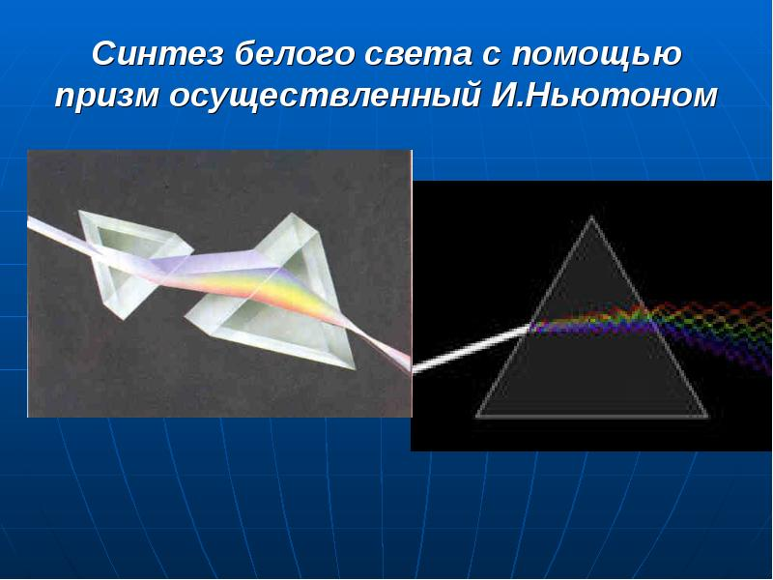
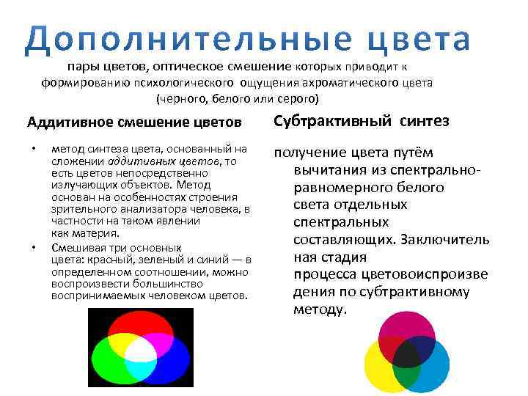
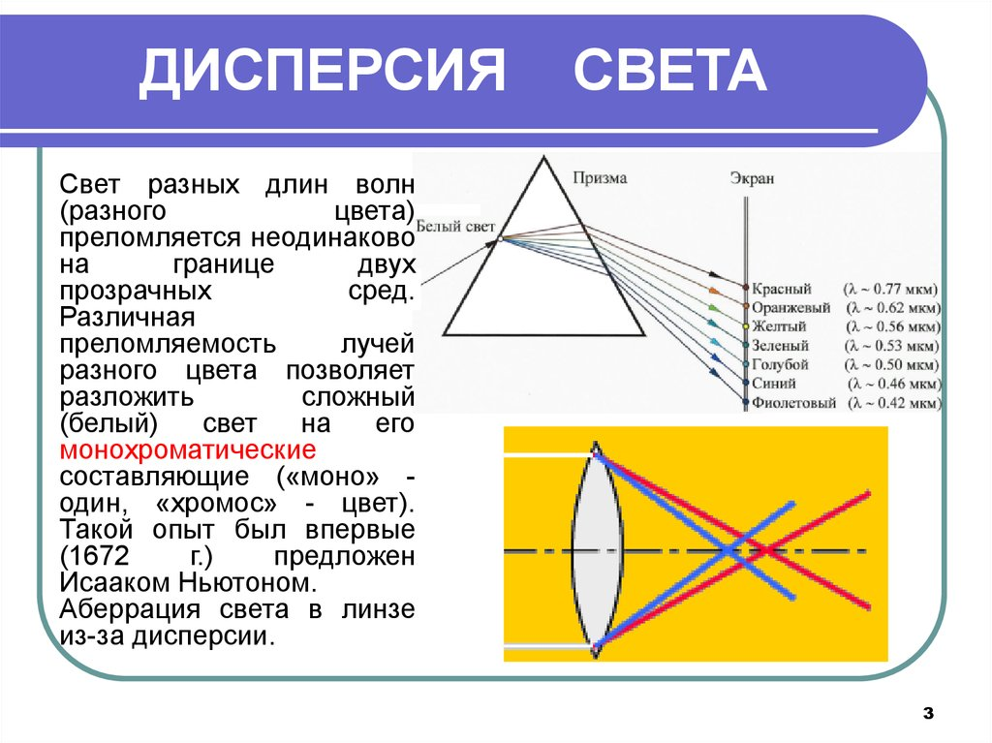
Физиология цвета:
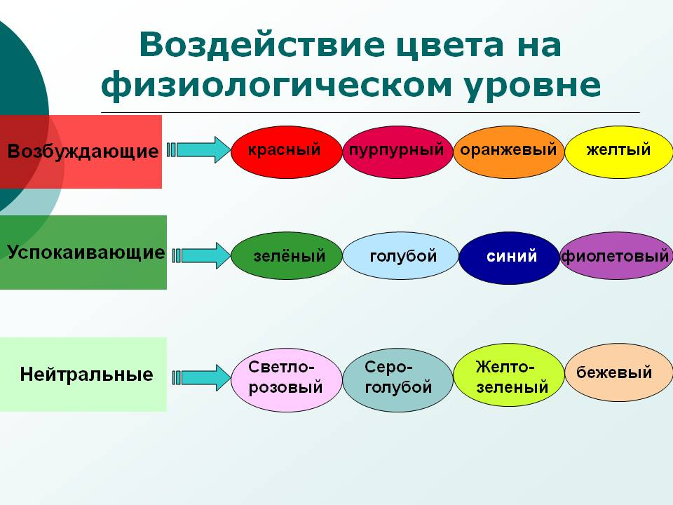

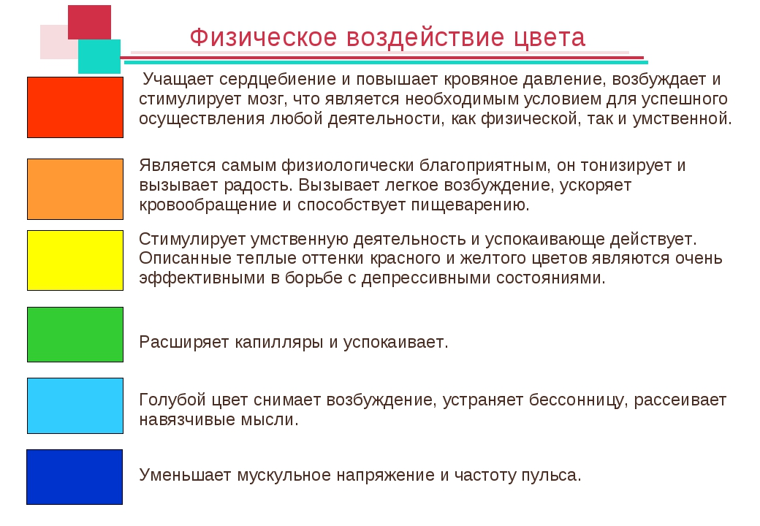
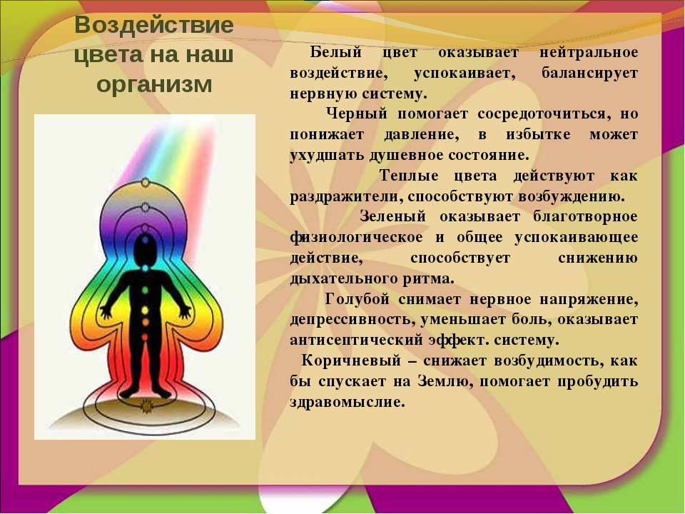

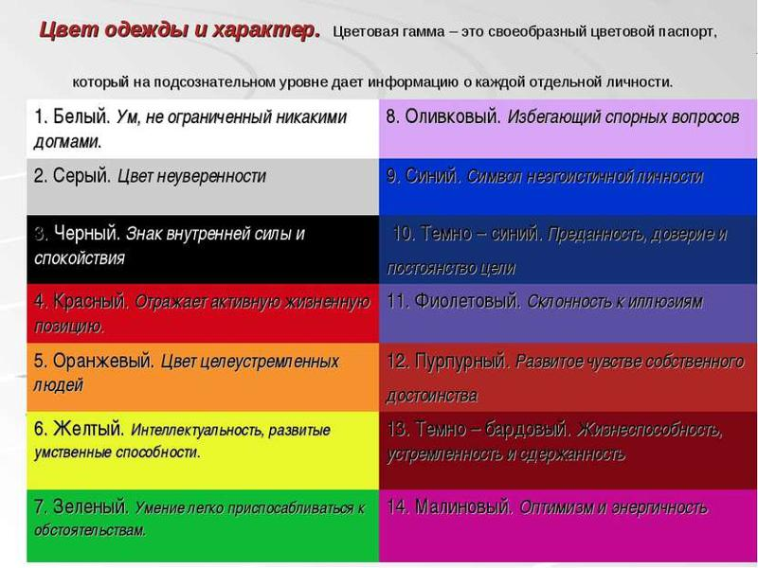

Как работать с цветовым кругом дизайнера: теплые и холодные цвета
Цвета желто-красной части круга отличаются от цветов сине-зеленой части круга по психологическому ощущению тепла и холода (ассоциативно). Поэтому такие группы цветов и называют «теплыми» и «холодными». Это тоже контраст, но уже не по цветовому тону, а по «теплохолодности».
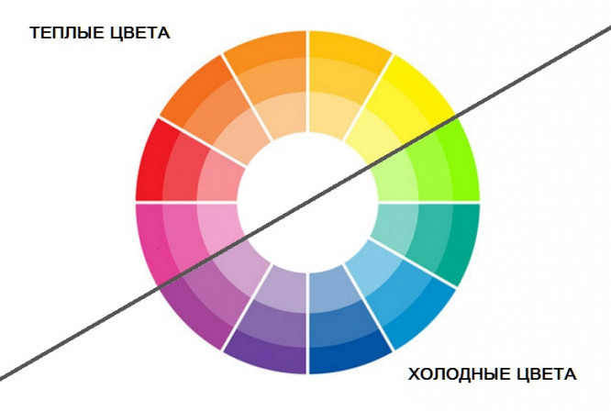

Как работать с цветовым кругом дизайнера: темные и светлые цвета
Исходя из психологии зрительного восприятия физических (оптических) свойств цветового круга, все цвета разделяют на определенные группы, объективно (физически) и субъективно (психологически) различные. Цвета верхней части цветового круга воспринимаются как светлые, нижней части круга — как темные; красный и зеленый цвета находятся на границе между светлыми и темными цветами. При этом зеленый цвет светлее красного. К наиболее темным цветам относятся синий, сине-фиолетовый, фиолетовый, пурпурно-фиолетовый.
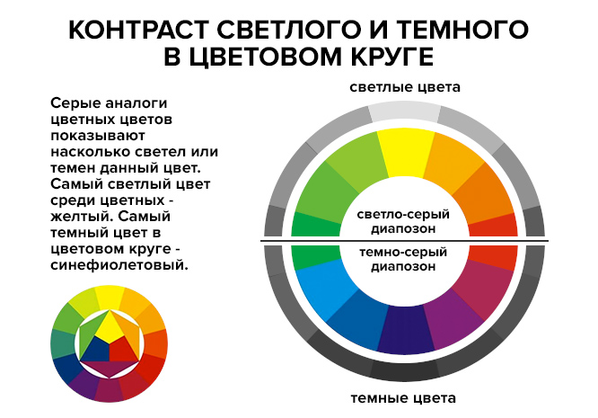
Гармонические сочетания родственно-контрастных цветов; Родственно-контрастные цвета располагаются в смежных четвертях цветового круга, и не все сочетания данных цветов гармоничны.
Как работать с цветовым кругом дизайнера: легкие и тяжелые цвета
Помимо ощущения светлоты или темноты цветовых тонов есть ощущение цветов как «легких» и «тяжелых». К первым относятся зеленовато-желтый, желтый, желто-оранжевый, ко вторым — наиболее темные цветовые тона: фиолетовый, фиолетово-синий, пурпурно-фиолетовый.
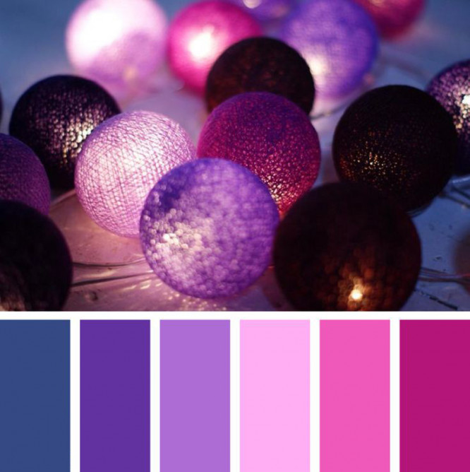

Как работать с цветовым кругом дизайнера: выступающие и отступающие цвета
Кроме того, по психофизиологическому восприятию цвета разделяют на «отступающие» и «выступающие». К «выступающим» (приближающим) цветам относят такие активные цвета, как красный, красно-оранжевый, оранжевый, желто-оранжевый, желтый. К «отступающим» — зеленый, сине-зеленый, голубой, синий, сине-фиолетовый, фиолетовый.
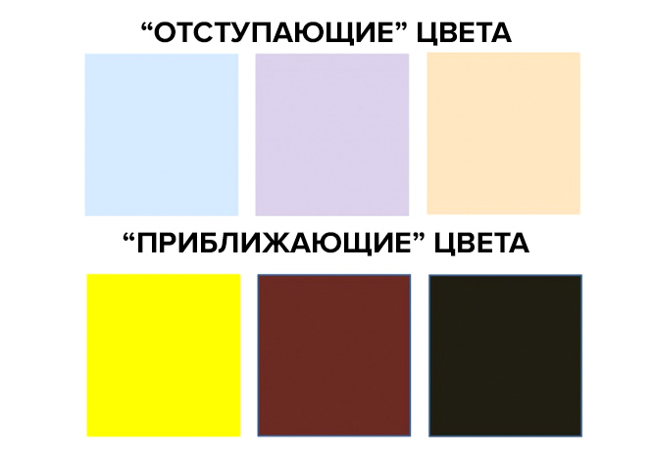

Как работать с цветовым кругом дизайнера: успокаивающие и возбуждающие цвета
Также выделяют цвета «успокаивающие» и «возбуждающие». К первым относят желто-зеленый, зеленый, голубой, синий; ко вторым — оранжевый, оранжево-красный, красный, пурпурный.
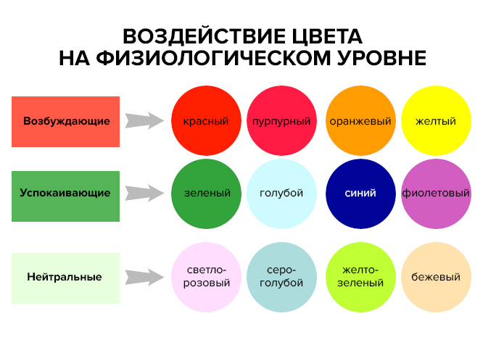

Правила гармонизации цветов
В колористической композиции всегда следует учитывать три основные правила гармонизации цветов:
1) цвета в сочетании друг с другом должны становиться выразительнее, чем при их использовании по отдельности;
2) каждый цвет в композиции должен способствовать решению общей цветовой задачи, цвета не должны «спорить» друг с другом, нарушая целостность колористического решения;
3) каждый цвет в цветовой композиции должен быть хорошо различим, должен оправдывать свое присутствие в общей цветовой гамме.

